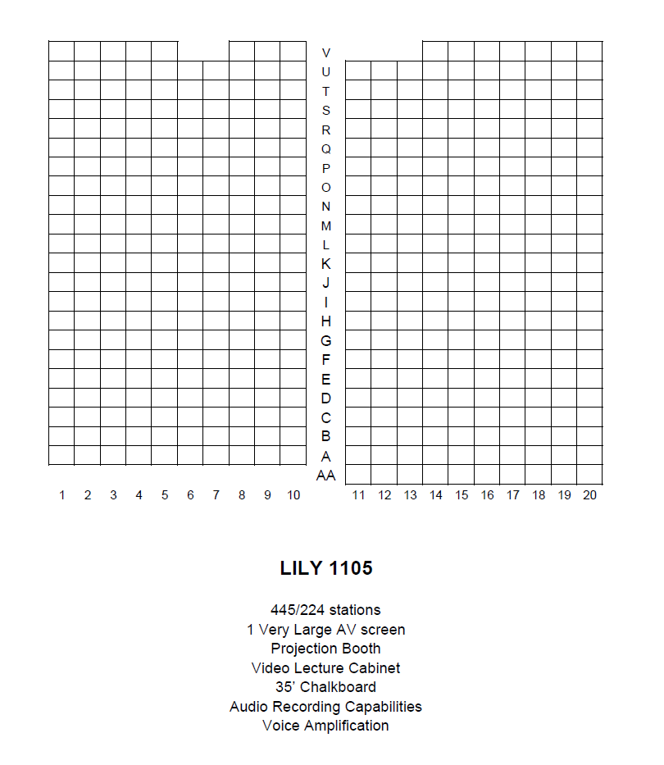

**Adam Taylor**

**Samuel Connor**